# **在“向上看”的文化中，做“向下看”的教育**

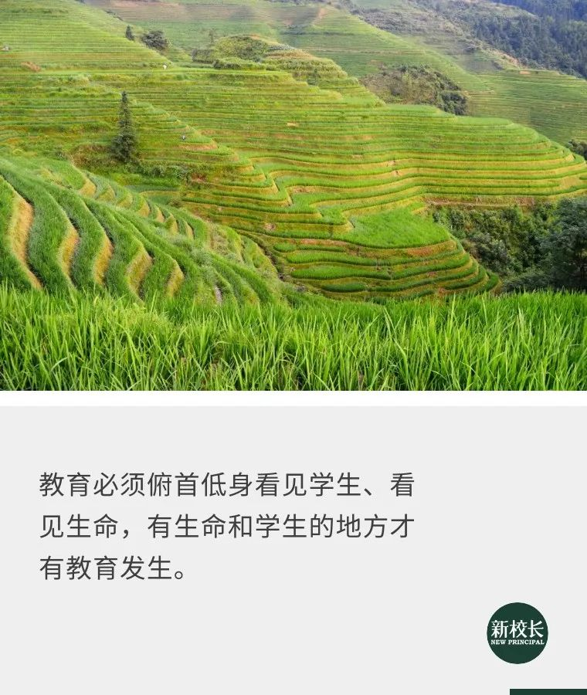

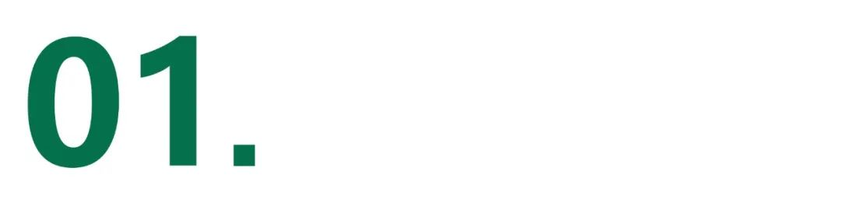**向上看，难以看到真正的教育**

今天一些学校的老师、校长常常难以真正地从教学、从学生、从学校出发思考教育，而是要从上级、从任务出发完成工作。因为，教师除了完成教学任务，还要完成很多上级布置的任务，而在某些地区某些时候，后者的重要性要远远高于前者，这在乡村学校尤为突出。

我遇见一些乡村教师，他们表示，他们不是不想一心扑在教学上做好教育，他们不是不为，而是不能，因为负担太重。

乡级学校是教育体制中最基层的单位，它要接受从省教育厅、教育局到中心校的多级管理。不仅如此，一所村级学校还要接受很多非教育部门的领导，这包括公安、卫计、民政等其他单位的各种工作安排及检查。

做一名乡村学校校长太不容易了。记得曾经有位乡村校长在开学之际向我展示他签署的一摞保证书及承诺书，内容涉及卫生、不乱收费、校园安全、溺水、禁毒、扫黄、精准扶贫、疫情防控等方方面面共计29份文件。他说，一位不足百名学生的乡村小学校长，平均每年撰写的汇报文件及资料可占用8-10G的硬盘，而这个资料量会随学校学生人数的增加而递增。

乡村学校校长几乎没有时间及精力担任教学工作或抓教学，他们除了参加各种会议，就是撰写汇报文件，还要填写各种复杂的报表，加班加点也常常干不完。于是，做“假资料”也是家常便饭，因为“这么多资料谁也干不完写不完，谁都知道这些资料不是抄的就是编的”。

为了完成如此繁重的工作，百人以上的学校还常设有“中层干部”，分管学校财务、总务、卫生、安全等工作，中层干部因为要完成这些“行政任务”，承担的课时数量自然也相应减少。

即便如此，一间学校的行政工作也常常难以完成，所以，更多的学校还要专门设置一些具体行政岗位，如营养午餐专管员、报账员、学籍管理员、安全员、卫生员、宣传员等等，这些岗位工作再分派给一些教师来承担，这让原本就缺少师资力量的乡村学校负担更重。

必须说明的一点是，很多乡村地区存在“结构性”教师匮乏，即：看编制，教师数量是充足甚至是超编的，但由于教师老龄化、低学历等问题，真正能胜任正常教学任务的老师严重不足。

**上级布置的任务并非都与教育无关，也未必都与教育相违背，甚至常常具有良好初衷。只是教育在今日的中国还是个脆弱的生命，脆弱到一遇见庞大的“向上看”文化就夭折。**

以最近的双减政策为例，在内卷愈演愈烈的环境下，出台“双减”政策无疑是一举良策，但此良策如何在教育体制内上传下达，监督执行，在各个基层单位落实到位呢？上级领导要 “抓落实”，习惯的方式就是要基层单位搞活动、写报告，要拍好照片、填好表格。写完报告，再打印装订成册，时刻准备着、等待着上级检查。在这个过程中，理解双减的意义，落实双减的政策都变得不重要了，写资料、迎接检查变得很重要，因为这部分可能被上级领导看到。为落实这一政策，一个新的内卷又应运而生。

我们依然喜欢做运动式教育。运动式教育的特点是上面先有精神，然后再有各级红头文件支撑。基层老师、校长为工作、为任务、为生存只有 “向上看”。在这个过程中，老师们、校长们看到的是一道道指令、一份份文件，难以看到真正的教育。

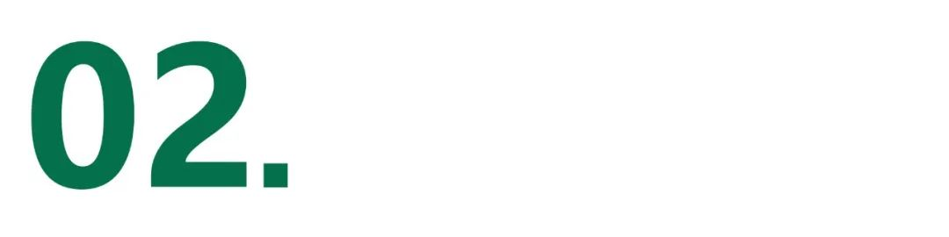**教育必须俯首低身，看见学生**

理解“向上看”的教育文化，就会理解很多教育现象。

“向上看”的教育文化，让一些乡村校长和老师练就一身做表面功夫的本领：口号贴满墙、文件订成册，汇报善用“三个一，五个心”等领导喜闻乐见的形式与语言总结；组织学生活动，先考虑的不是孩子的需求和喜好，而是领导的需求和喜好；喜欢让学生模仿各种成人化的舞蹈和表演。

我的朋友圈里有很多教育界人士，也有不少乡村教育工作者。前几天“六一”刷朋友圈，我看到很多人都在晒自己学校的“六一”活动，诸多形式雷同：一个大型的以红色或蓝色为基调的舞台背景，配有一个铺着红地毯的舞台，学生浓妆艳抹、表情机械木讷，朗诵老师撰写好的文稿。如果不是看到头排有领导戴红领巾的幸福表情，我会误以为是某村的一台春晚。到了傍晚，我在朋友圈会刷到以“一次令人难忘的‘六一’”为主题的诸多推文，除了学校名字有别，内容相差无几，主要表达这一天自己学校的孩子最幸福。

“向上看”的教育文化也体现在乡村学校的建设上。目前，很多乡村学校是寄宿制学校，其建设也很标准化，设有运动场、教学楼、教师宿舍楼和学生宿舍楼，我称之为“一场三楼”。一场三楼的设计乍看起来很漂亮，色彩艳丽，有红有绿有蓝天，气派的塑胶跑道更让人觉得硬件杠杠的。但是只有生活在一场三楼的师生们才明白，常年学习生活在这样的校园里，是多么了无生趣、度日如年。

曾有位分管学校建设的副局长告诉我，在学校建设时首先考虑安全，其次考虑便于管理。为了安全和便于管理，大多数村小建有高达2.2米至2.4米高的水泥校墙，并少有绿化多有硬化地面，因为这样“便于打扫卫生，也不容易出安全事故”。同样出于安全考虑，很多教室还安装有防盗门窗。这些硬件设施建好后，学校的使用情况、师生的感受是不在设计者及建筑者考量范围的，毕竟他们大多不做、不懂教育，他们只是完成上级交代的一项建设任务。

这种简单设计之弊端，是我到了一间村小考察后才体会至深的。这所村小约两百多名学生，从周日到周五学习、生活在7000平米的校园内，他们从带有防盗窗的教室走出，看到的是高大封闭的围墙，站在操场平视，只能看见高墙、水泥地、塑胶跑道，少见绿色植物。宽广的运动场上，有篮球架却不见篮球，乒乓球台因没有拍子无人问津，除此之外，学校就没有其他任何玩耍娱乐设施了。

孩子们下课无聊，就去和不多的树玩：他们会骑、爬、趴、抠、摇那些树木，以至于学校很多树木长得七扭八歪。更无聊的学生会一排排躺在操场抠那些已经坏了的塑胶跑道，他们将塑胶片抠下来再扔出去，在重复的动作中找寻乐趣。

也有不甘寂寞的孩子，他们互相打架玩或干脆爬墙逃学，老师不得不和他们玩猫抓老鼠的游戏，跑出校门寻找跑掉的孩子。学校的孩子给我演示他们是如何徒手翻墙的：高年级的同学会敏捷地利用周边的树木支撑，飞跃而起翻越，中低年级同学会利用各种身体互相撑举，合作完成翻越。看来，再高的围墙也关不住孩子们追求自由和玩耍的心。

教育必须俯首低身看见学生、看见生命，有生命和学生的地方才有教育发生。人们“向上看”，看到的可能是政绩和上级，但看不到教育，在“向上看”的机制及文化中，教育被淡化了，甚至被扼杀了。

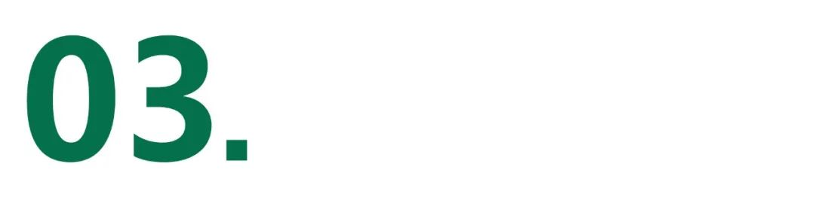**做教育，需要教育者先心安**

扭转“向上看”的教育文化，需要自上而下先行推动。2019年中共中央办公厅、国务院办公厅印发了《关于减轻中小学教师负担进一步营造教育教学良好环境的若干意见》。随后2020年，教育部与八大部联合发布《进一步激发中小学办学活力的若干意见》，这些意见显然是帮助基层教育工作者从文山会海中走出来，走进真正的教育天地。

但是 《意见》发布已有两年之久，“落实”之路似乎依然漫漫。具体到减负松绑的问题上，我还是挺欢迎“运动式”的落实：减少下达命令，减少检查，减少汇报，让教育者能安心、静心做教育。

我以为，大国要做大教育，做大教育的领导需要“向下看”。我大胆谏言，望领导们海涵。我认为领导要“向下看”不是“向下查”。坚定坚持党的方针、不忘培养接班人的目标，同时顶层设计要兼具科学性和人性化，在落实政策时应重视获取信息的真实性，不是走过程、走流程。

具体到乡村教育，因乡村一线教师人少担子重，领导们应该多下乡真正“向下看”，应该调查多于检查、辅导多于督导、示范多于管控，这样才能拿到一手真实材料，看见一线人员的真实状态，听到他们的心声，帮助一线解决实际问题，制定更符合落实方针政策的具体措施。

最近，教科书插图事件又给基层很大压力，各地忙着到学校检查书籍，基层也很紧张。我想乡村学校书籍数量不多，且绝大多数学校是没有能力自己编辑书籍的，学校的书籍大多来自正式出版社，那么调查是不是应该重点查源头如出版社，轻查源尾如学校？这样可能更省时省力更精准，也免得人心惶惶。做教育需要教育者先心安。

我们欣慰地看到，即使在“向上看”文化盛行的今日，一线依然有一大批教师在做“向下看”的教育。我在乡村遇见很多这样的优秀教师，他们默默坚守在一线，令人心生敬意。田字格与中国发展研究基金会合作在正安、毕节推广“乡土村小”项目，在两县有四十多间项目校。我在项目校中发现了很多“向下看”的优秀教师。正安小雅镇黄渡小学的李森林校长、刘群老师常年坚守在远离县城的偏远村小，这个团队不仅将学校办得有声有色，还努力做好创新教育。同样在偏远山区的兰君校长，为了村里的孩子“有学上”，数年坚守在随时可能被撤点的学校，学校办有农场及手工，并为学生提供丰富多彩的课程。

每个做“向下看”的教育者都有不同的动人故事，但是他们都拥有一个共同点：就是他们“向下看”到学生，在帮助学生、成就学生的过程中，他们也看见了自己，成就了自己。记得刘群老师曾多次在不同场合说：“是田字格帮助了我，让我在创新教育中看到了自己，看到了成长，这是我前进最大的动力。”这是多么美好而朴素的表达。

“向上看”可以完成任务，完成工作，但它不会成为教育的动力，也不会激发教育者的热情。只有“向下看”的教育才能让教育者获得教育的成就感，进而体会自我生命的价值和意义，并自发自觉地为教育付出。教育只有“向下看”，才能遇见鲜活的生命，遇见美好。“向下看”的教育才是国家、百姓、学生需要的教育。

教育，发于心，止于心。